事项编码：200049801358026744813330101

流动人员人事档案转出服务指南

市人力社保局

流动人员人事档案转出服务指南
一、适用范围
主要内容：申请流动人员人事档案转出
服务对象：个人
二、国家法律依据
中共中央组织部 人力资源和社会保障部等五部门关于进一步加强流动人员人事档案管理服务工作的通知 中 共 中 央 组 织 部 人力资源和社会保障部 国家发展和改革委员会 财政部 国家档案局 2014-12-10
第三条 加强流动人员人事档案基本公共服务。流动人员人事档案管理服务是基本公共就业和人才服务的重要内容。流动人员人事档案基本公共服务应当包括：档案的接收和转递；档案材料的收集、鉴别和归档；档案的整理和保管；为符合相关规定的单位提供档案查（借）阅服务；依据档案记载出具存档、经历、亲属关系等相关证明；为相关单位提供入党、参军、录用、出国（境）等政审（考察）服务；党员组织关系的接转（见附件1）。各级公共就业和人才服务机构可结合本地实际，进一步拓展公共服务内容。要完善服务标准和服务流程，推进服务的规范化和精细化，不断满足服务对象的基本需求。
第四条 规范流动人员人事档案接收和转递。各级公共就业和人才服务机构不得拒收符合存放政策以及按照有关政策规定转来的流动人员人事档案。接收的档案应真实、准确、完整、规范，如实反映存档人员的出生日期、教育培训、工作经历、职务任免、职称评审、奖励处罚、政治面貌等基本情况。要加强与存档人员本人、工作单位及相关部门的联系，及时收集有关材料，建立规范的收集、鉴别、整理、归档机制。存档期间不再调整档案工资。档案转递时，行政（工资）介绍信、转正定级表、调整改派手续等材料不再作为接收审核流动人员人事档案必备材料。转递档案时应严密包封并填写档案转递通知单（见附件2），通过机要交通或派专人送取，严禁个人自带档案转递。
三、省级法律依据
浙江省流动人员人事档案工作服务规范 中共浙江省委组织部 浙江省人力资源和社会保障厅 2013-01-09 第九条 流动人员人事档案和档案材料转递 办理调档手续时，本人或存档单位须提供以下相关材料： （一） 本人身份证，人事代理单位同意调出的介绍信，辞职、解除（终止）劳动合同（聘用合同）证明。 （二） 跨地区调转的由调入市、县(市、区)及以上人才交流服务机构出具调档函；考取公务员、事业单位或被国有企业单位录（聘）用的，由录取机关、事业单位、国有企业单位开具调档函；考取研究生调档的，由录取学校出具调档函或凭研究生录取通知书转档；应征入伍的，提交入伍通知书或武装部门出具的调档函；非国有单位应由委托管理其人事档案的人才交流服务机构出具调档函。 转出档案时, 存档单位应做到: （一） 转出的档案应完整齐全，全部材料一次性转出。 （二） 开具调档函的单位应是人力社保部门所属的人才交流服务机构、党政机关或县及以上有党委设置的国有企（事）业单位。其它非国有控股企业开具的调档函不予调转。 （三） 档案转出前，需按国家规定的收费标准结清存档及相关费用，并把党组织关系和户籍迁出。原则上户籍与档案应同时转出。 （四） 办理档案转递时，应出具《人事档案转递通知单》、《人事关系转移介绍信》，随同档案一并转出。 （五） 流动人员人事档案调转应通过机要交通或派专人送取，不得邮寄或交流动人员本人自带。 （六） 档案转出后，应及时整理《人事档案材料转递回执》和机要单，更新信息管理系统，并定期核查。
四、市级法律依据

五、县级规定

六、主管部门名称
杭州市人力资源和社会保障局
七、实施或牵头(科)室名称
市人才局
八、受理条件
1.流动人员人事档案在杭州市人才管理服务中心（杭州市人事考试院）管理； 2.档案接收单位具有人事档案管理权限（机关事业单位、国有企业、公共就业和人才服务机构、经人力资源社会保障部门授权的单位等具有人事档案管理权限）。
九、申请材料目录

材料名称 | 材料形式 | 必要性及描述 | 备注
有效身份证（存档人员） | 纸质或电子 | 必要 | 转档人员
代办人员有效身份证 | 纸质或电子 | 非必要
授权委托书 | 纸质或电子 | 非必要
调档函 | 纸质或电子 | 非必要 | 简称《调档函》
辞职辞退、取消录（聘）用或开除的通知（批复）文件或解除（终止）劳动（聘用）合同通知书或单位同意转档介绍信 | 纸质或电子 | 非必要

十、申请接收
办理地点: 杭州市人才管理服务中心（杭州市人事考试院）（杭州市上城区闸弄口街道艮山支三路5号聚落五号创意园2幢）2楼1-6号窗口;
十一、对外公布的办理程序描述
环节 | 办理时限 | 办理人员 | 审核标准 | 办理结果
申请 | 申请人向杭州市人才管理服务中心（杭州市人事考试院）综合服务窗口提交申请材料，或登录浙江政务服务网进行网上申请。
受理 | 即时 | 杭州市人才管理服务中心（杭州市人事考试院）综合服务窗口办理人员 | 申请材料是否齐全正确、申请人是否符合申请条件 | 1.申请材料不齐全或不正确的，退回并一次性告知需补正的材料；  2.不符合申请条件的，告知不予受理理由并退还材料。
办结 | 即时 | 杭州市人才管理服务中心（杭州市人事考试院）综合服务窗口办理人员 | 申请材料齐全正确且符合申请条件 | 同意人事档案转出，出具人事档案转出通知
送达 | 即时 | 杭州市人才管理服务中心（杭州市人事考试院）综合服务窗口办理人员 | 当场或网上送达人事档案转出通知

十二、办结时限
法定期限：30工作日
承诺期限：即办
十三、收费依据及标准
收费项目名称 | 收费标准 | 减免说明

十四、审批结果名称
人事档案转出通知
十五、结果送达
送达方式：当场送达,电子文件网上送达
十六、咨询途径
咨询电话：全国统一咨询投诉热线0571-12345
十七、监督投诉渠道
监督投诉电话：全国统一咨询投诉热线0571-12345或12345投诉热线
网上投诉：http://zxts.zjzwfw.gov.cn
十八、受理地点和时间
受理地点：杭州市人才管理服务中心（杭州市人事考试院）（杭州市上城区闸弄口街道艮山支三路5号聚落五号创意园2幢）2楼1-6号窗口
受理接待时间：工作日8:30-12:00;13:30-17:00

十九、办理进程和结果公开查询
咨询电话：全国统一咨询投诉热线0571-12345
网上查询：bsjd.zjzwfw.gov.cn
二十、办事者到办事现场次数
0次
次数说明：

附录1 流动人员人事档案转出流程图
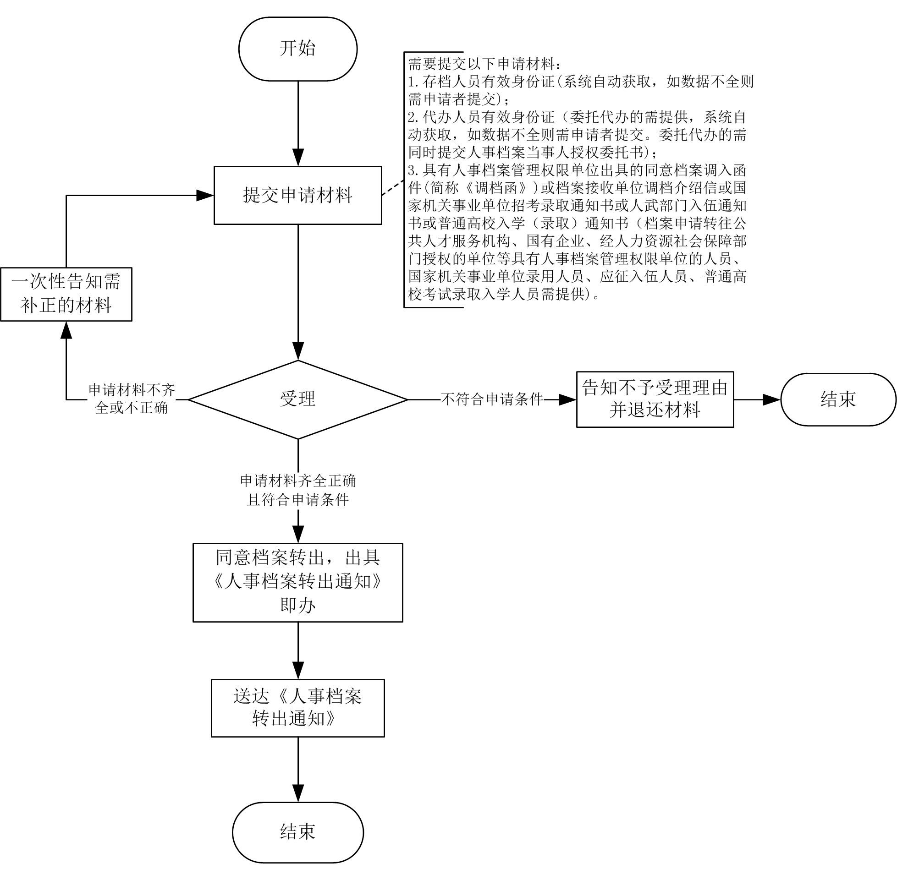

附录2 相关申请材料示范文本
材料空白表、示例表，请在“申请材料”中单独下载打印

附录3 常见问题解答
1、问题：
非公有制企业或社会组织等非国有单位开具的《调档函》，可以申请调档吗？
解答：不可以。非公有制企业或社会组织等非国有单位员工人事档案属于流动人员人事档案管理范围。根据国家相关规定，流动人员人事档案具体由县级以上（含县级）公共就业和人才服务机构以及经人力社保部门授权的单位管理。您可向户籍所在地或现工作单位所在地公共人才服务机构申请调档手续。
2、问题：
哪些单位开具的《调档函》，可以申请调档？
解答：国家机关事业单位、国有企业、公共就业和人才服务机构等具有人事档案管理权限的单位开具的《调档函》，可以申请调档。
3、问题：
网上申请人事档案转出，人事档案将通过什么方式进行转递？
解答：网上申请档案转出（包括移动端申请），人事档案将通过机要通信转递，档案接收单位（机构）需开通机要通信（取得机要通信部门核发的《机要通信寄递证》），请预先与档案接收单位（机构）确认是否开通机要通信（档案申请转往其他公共人才服务机构的无需确认），档案接收单位（机构）未开通机要通信的，将无法转递人事档案。
4、问题：
普通高校开具的《研究生入学通知书》，可以代替《调档函》调档吗？
解答：具有人事档案管理权限单位出具的同意档案调入函件（简称《调档函》），可以是有调档函内容的普通高校入学（录取）通知书、人武部门入伍通知书、国家机关事业单位招考录取通知书、调档介绍信等形式。
5、问题：
目前我的人事档案在高新区人才保管，想申请转杭州人才市场保管，如何办理？
解答：人事档案申请在本市、区、县（市）公共人才服务机构之间调转的，请按照“流动人员人事档案接收”事项向档案接收机构提出档案接收申请，申请予以通过的，档案接收机构将通过全市统一的业务经办系统自动将《调档函》信息发送到原档案保管机构，原档案保管机构会直接将档案转至档案接收机构，无需申请人再持纸质《调档函》到原档案管理机构申请流动人员人事档案转出。
本市流动人员人事档案已实现市、区、县（市）一体化管理，建议人事档案不用再在本市、各区、县（市）公共人才服务机构之间调转。
6、问题：
我的集体户口和党员组织关系都挂靠在杭州人才市场，现申请人事档案转出，是否可以继续将集体户口和党员组织关系挂靠在杭州人才市场？
解答：有集体户口和党员组织关系挂靠的人员，人事档案转出，应及时将集体户口和党员组织关系从人才服务机构迁出和转出。

